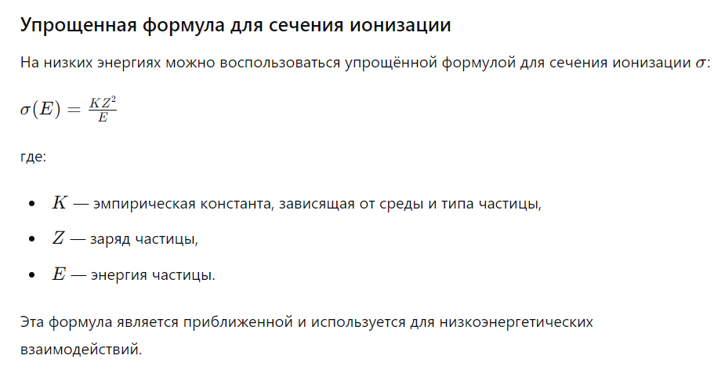

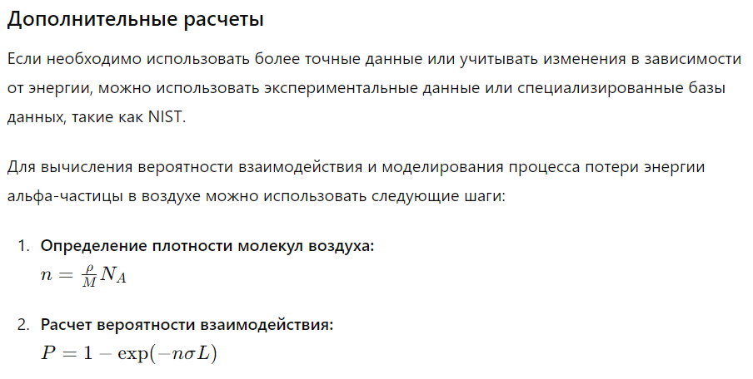

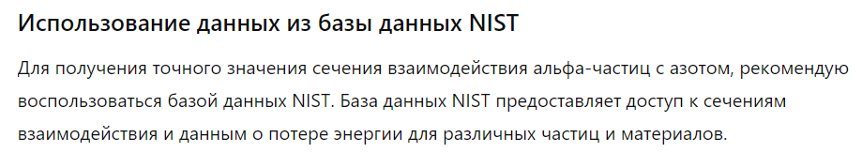

<https://physics.nist.gov/PhysRefData/Star/Text/ASTAR.html>

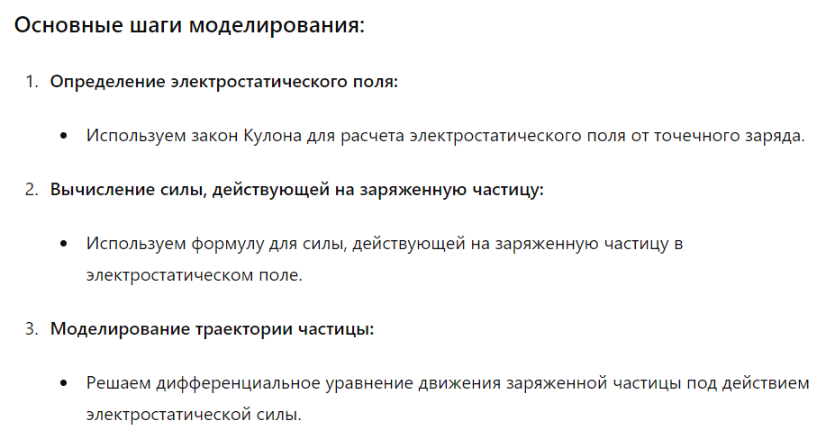

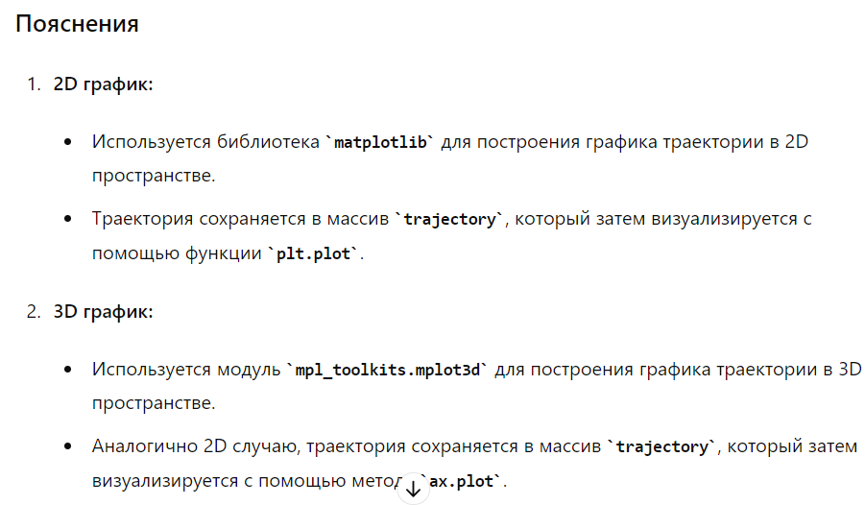

**Книги и Учебники**

1. **Классические учебники по физике:**
   * **"Classical Electrodynamics" Джона Д. Джексона (John D. Jackson)**: Основной учебник по электродинамике, охватывающий теорию электрических и магнитных полей, включая методы их моделирования.
   * **"Introduction to Electrodynamics" Дэвида Дж. Гриффитса (David J. Griffiths)**: Хорошо написанный учебник, который предоставляет основы электродинамики, включая статические электрические поля и их взаимодействие с заряженными частицами.
2. **Учебники по численным методам:**
   * **"Numerical Recipes: The Art of Scientific Computing" Уильяма Х. Пресс и соавторов (William H. Press et al.)**: В книге подробно описаны методы численного решения дифференциальных уравнений и других задач, которые полезны для моделирования физических систем.
   * **"Computational Physics" Джозефа Л. Симса (Joseph L. Simes)**: Описание различных методов численного моделирования физических систем с примерами на Python.

**Онлайн-курсы и Лекции**

1. **Курсы по электродинамике:**
   * **MIT OpenCourseWare (OCW)**: Бесплатные курсы по физике, такие как курс по электродинамике (8.02 Электромагнетизм) от MIT, включают видеолекции, конспекты лекций и задания.
   * **Coursera и edX**: Курсы по электродинамике и численным методам от различных университетов.
2. **Курсы по численному моделированию:**
   * **"Numerical Methods for Engineers" на Coursera**: Курс охватывает основные численные методы и их применение в инженерных задачах.
   * **"Computational Mathematics" на edX**: Курсы по численной математике и моделированию от различных университетов.

**Научные Статьи и Публикации**

* **IEEE Xplore, Google Scholar**: Поиск научных статей по ключевым словам, таким как "Charged Particle Motion in Electric Field", "Numerical Simulation of Particle Trajectories", "Monte Carlo Methods in Physics".
* **Архив preprint-ов arXiv**: База данных научных статей, в которой можно найти много публикаций по моделированию физических систем.

**Программное Обеспечение и Библиотеки**

1. **Python библиотеки:**
   * **SciPy и NumPy**: Основные библиотеки для численных вычислений.
   * **Matplotlib**: Библиотека для визуализации данных.
   * **SymPy**: Библиотека для символьных вычислений, полезна для аналитического решения уравнений.
   * **PyOpenCL и PyCUDA**: Библиотеки для ускорения вычислений с использованием GPU.
2. **Другие инструменты:**
   * **COMSOL Multiphysics**: Программное обеспечение для численного моделирования физических систем.
   * **MATLAB**: Популярное средство для численных расчетов и моделирования, с мощными инструментами для работы с дифференциальными уравнениями и визуализацией.

**Примеры кода и Ресурсы**

* **GitHub**: Поиск репозиториев с примерами кода для моделирования движения заряженных частиц в электрическом поле.
* **Примеры из документации библиотек**: Документация SciPy и NumPy содержит множество примеров по решению задач численного моделирования.

**Сообщества и Форумы**

* **Stack Overflow**: Вопросы и ответы по конкретным задачам программирования и моделирования.
* **Physics Stack Exchange**: Форум для обсуждения теоретических и прикладных вопросов по физике.
* **Reddit**: Субреддиты, такие как r/Physics и r/learnpython, где можно задавать вопросы и получать ответы от сообщества.

Эти ресурсы помогут вам получить теоретические знания, освоить методы численного моделирования и найти примеры кода для решения задач моделирования движения заряженных частиц в статическом электрическом поле.